SPIEGAZIONE TEST FIGURE LOGICHE
TEST DI LOGICA :: SERIE E ANALOGIE FIGURALI

Quiz n.1

Indica la figura che completa la serie seguente.

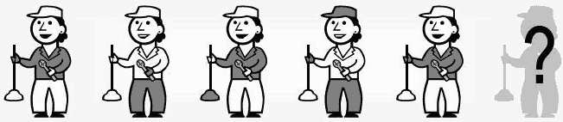
A)

B)

C)

D)

E)

A | B | C | D | E
SOLUZIONE: La figura E. Le prime 4 figure sono differenti tra loro. La quinta figura, invece, è identica alla prima. Questa constatazione deve far ipotizzare (in mancanza di altri dati) che dopo la quarta figura, le figure si ripetano, ovvero che la quinta figura sia uguale alla prima, che la sesta sia uguale alla seconda, etc. Seguendo questa logica, la figura incognita (ovvero la sesta della sequenza proposta) deve essere identica alla seconda figura della sequenza.

Quiz n.2

Quale triangolo (il primo (I), il secondo (II), etc.) differisce dagli altri?

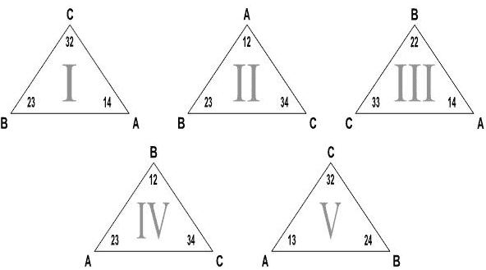

A) Il primo
B) Il secondo
C) Il quarto
D) Il terzo
E) Il quinto

A | B | C | D | E

SOLUZIONE: Il quarto (quindi l’opzione C). I numeri collocati in corrispondenza dei vertici dei triangoli hanno la cifra delle decine in rapporto con la lettera che identifica il vertice, ovvero in corrispondenza dei vertici con la A il numero adiacente ha come cifra delle decine l’1; in corrispondenza dei vertici con la B il numero adiacente ha come cifra delle decine il 2; infine, in corrispondenza dei vertici con la C il numero adiacente ha come cifra delle decine il 3. Fa eccezione il quarto triangolo

Quiz n.3

Individua la figura che è logico inserire quale quarto termine della proporzione data.

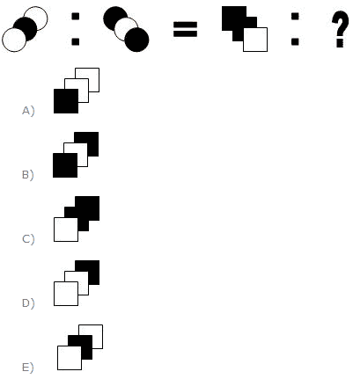

A | B | C | D | E

SOLUZIONE: La figura A. Considerando il riempimento dei termini della proporzione si nota che il secondo termine è il negativo del primo (ovvero le componenti bianche del primo termine sono nere nel secondo e viceversa). Analogamente, il termine incognito, ovvero l’opzione A, è il negativo del terzo termine

Quiz n.4

Quale figura completa la serie proposta?

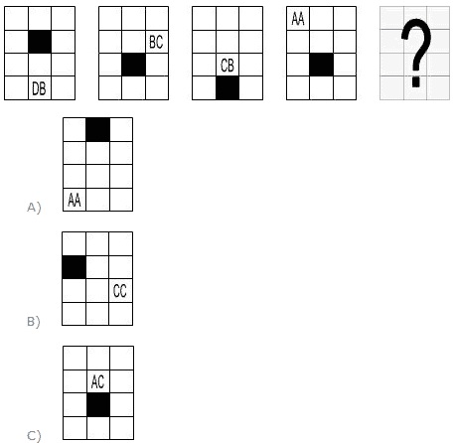

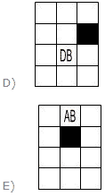

A | B | C | D | E

SOLUZIONE: La figura E: il quadratino nero si muove dall’alto in basso e viceversa, spostandosi di una posizione per volta; in merito alla coppia di lettere racchiuse in ciascuna figura, poi, la prima è indicativa della riga in cui sono collocate, mentre la seconda è indicativa della colonna in cui sono collocate (ad esempio, nella prima figura della serie sono incluse le lettere DB (ovvero la quarta e la seconda lettera dell’alfabeto) perché le lettere sono collocate nella quarta riga, seconda colonna).

Quiz n.5

Indica quale tra le figure seguenti elimineresti.

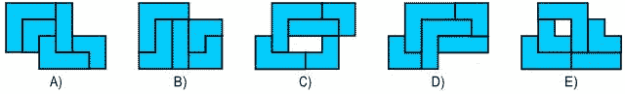

A | B | C | D | E

SOLUZIONE: La figura D: se analizzate con sufficiente attenzione le figure proposte, noterete che la figura D differisce dalle altre per un tassello (manca il tassello a forma di L invertita, sostituito da un altro tassello)

Quiz n.6

Completata la proporzione seguente.
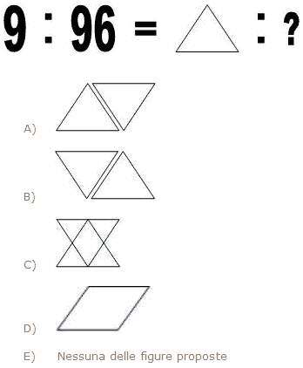
A | B | C | D | E

SOLUZIONE: La figura A. Il numero 9 sta alla coppia di numeri formata dal 9 accostato alla cifra che si ottiene ruotando il 9 di 180° (ovvero il 6) come il triangolo sta alla coppia formata dal triangolo stesso accostato alla figura geometrica che si ottiene ruotando il triangolo di 180° (ovvero il triangolo con un vertice rivolto in basso)

Quiz n.7

Quale figura costituisce il logico completamento della serie seguente?

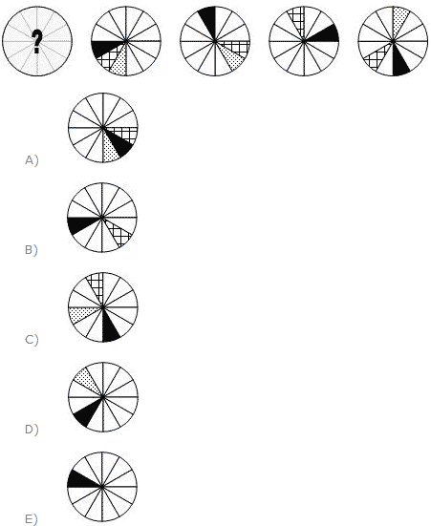

A | B | C | D | E

Soluzione: La figura C. Il settore nero, infatti, passando da una figura alla seguente si sposta di 3 posizioni in senso orario; il settore quadrettato si sposta di 4 posizioni in senso antiorario; il settore punteggiato, infine, si sposta di 2 posizioni in senso antiorario.

Quiz n.8

Completa la proporzione seguente:
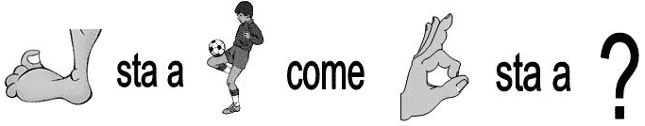
A | B | C | D | E

SOLUZIONE: La figura B. Il piede sta ad un gioco in cui il pallone si colpisce principalmente con i piedi (ovvero il calcio), come la mano sta ad un gioco in cui il pallone si colpisce principalmente con le mani (ovvero la pallavolo).

Quiz n.9

Individua la figura che completa la serie seguente.
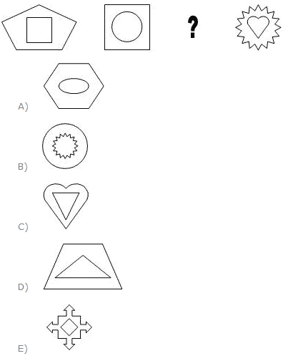

A | B | C | D | E

SOLUZIONE: La figura B. Ogni figura è costituita da una coppia di forme geometriche, di cui, quella esterna è simile a quella interna della figura precedente (ad esempio, nella seconda figura la forma geometrica esterna è un quadrato, ovvero una forma simile a quella interna contenuta nella prima figura).

Quiz n.10

Quale animale sostituireste al punto interrogativo nell’analogia proposta?

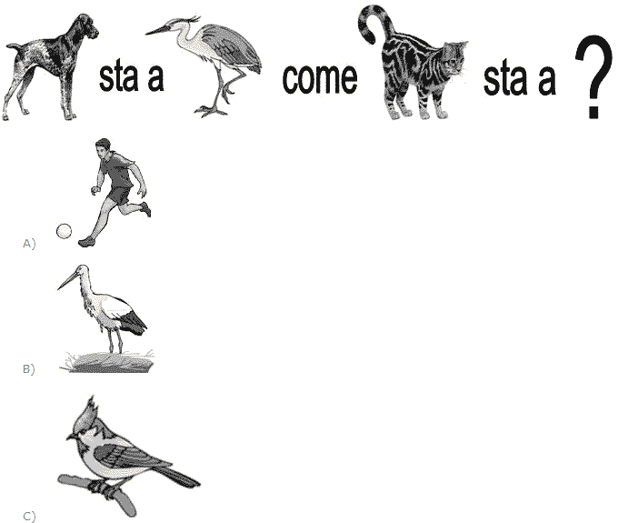
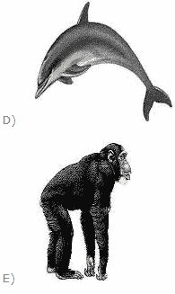
A | B | C | D | E
SOLUZIONE: La figura A. L’analogia grafica potremmo tradurla nel modo seguente: un animale a 4 zampe (il cane), che poggiano tutte a terra, sta ad un animale a 2 zampe (l’uccello), di cui 1 sollevata, come un altro animale a 4 zampe (il gatto), che poggiano tutte a terra, sta ad un animale a 2 zampe (l’uomo), di cui 1 sollevata. La stranezza di questo quiz sta proprio nell’identificare l’uomo come animale, ma tale è!

Hai terminato il test
Per conoscere il risultato clicca sul pulsante "VERIFICA".

